UNIDAD 3: CONFIGURACIÓN Y ADMINISTRACIÓN DE SERVIDORES DE APLICACIONES.
Sumario
UNIDAD 3: CONFIGURACIÓN Y ADMINISTRACIÓN DE SERVIDORES DE APLICACIONES. 1
1.- Protección del servidor de aplicaciones. 3
2.- Despliegue de aplicaciones en Tomcat. 5
2.1.- Creación de una aplicación web. 6
2.2.- Despliegue de una aplicación web. 8
2.3.- Implementar el registro de acceso. 11
2.4.- Sesiones persistentes. 12
2.5.- Configurar Tomcat en cluster. 14
3.- El servidor de aplicaciones JBoss. 16
3.1.- Instalación y configuración básica. 17
3.2.- Despliegue de aplicaciones empresariales. 20
3.3.- Estructura de carpetas de una aplicación empresarial. Archivo EAR. 22
4.- Construcción y despliegue automático con Ant. 24
4.1.- Instalación y configuración de Ant. 25
4.2.- El archivo build.xml. 27
4.3.- El objetivo .jar. 28
4.4.- Despliegue de un archivo WAR. 29
5.- El gestor de aplicaciones Web de Tomcat. 32
5.1.- Configuración del gestor. 32
5.2.- Conexión al gestor de aplicaciones web de Tomcat de forma remota. 33
5.3.- Incluir tareas Ant en Tomcat. 34
Anexos 36
Anexo 1: Instalación de eclipse en Ubuntu 18.04 36

Caso práctico
En la empresa BK programación, Ada, junto con sus empleados Juan y María se ha reunido para evaluar la posibilidad de configurar uno o dos servidores de aplicaciones para instalar en ellos demos, o versiones beta (también denominado "betatest", indica un periodo en el que un software está técnicamente acabado, lo cual significa que no se le añadirán de momento más funciones, y presumíblemente será lo suficientemente estable para trabajar con normalidad. En contraste, la versión alfa, versión anterior a la beta, es más inestable y no está completa), de las aplicaciones que desarrollan, de esta manera los clientes, o potenciales clientes, podrían probar los productos de BK programación antes de adquirirlos.

Como resultado de dicha reunión han concluido que, previo paso a la instalación y puesta en funcionamiento de servidores de aplicaciones, sería muy importante evaluar muchos parámetros que afectarían al correcto funcionamiento de los servidores, además de las necesidades de los mismos.

Entre los parámetros a evaluar cabe destacar los siguientes:
- Seguridad de los servidores de aplicaciones: medidas de seguridad a aplicar para evitar posibles ataques o intrusiones.
- Dimensionamiento del servidor donde se estudian las necesidades físicas del equipo servidor.
- Tipo de servidor a instalar, características específicas del software de servidor seleccionado (Tomcat, Jboss, etc.).
- Despliegue de aplicaciones en el servidor donde habría que establecer qué herramientas se deberían utilizar.
- Administración de las conexiones remotas a los servidores.
- Escalabilidad de los servidores, a tener en cuenta en función del número de conexiones simultáneas que se pueden establecer.
- Herramientas de automatización de tareas en el servidor (Ant, etc.).

Debido a la cantidad de parámetros que hay que administrar para poner en correcto funcionamiento los servidores de aplicaciones, Ada ha decidido que sus empleados se documenten de todos y cada uno de ellos y, si cabe, la posibilidad de realizar algún curso de formación sobre la administración de servidores de aplicaciones.

1.- Protección del servidor de aplicaciones.

Caso práctico
Una de las primeras preocupaciones que se encuentran los administradores de servidores es la seguridad y protección de los mismos frente a posibles ataques o accesos incontrolados, por dicha causa, María se ha puesto a investigar las opciones a configurar, y herramientas a utilizar, para bloquear las posibles vulnerabilidades de los servidores web junto con los problemas de seguridad en las aplicaciones web.

Un servidor de aplicaciones es, usualmente, un software que proporciona una serie de servicios de
aplicación a un número indeterminado de computadoras cliente que acceden a dichos servicios vía
web; las principales ventajas de este tipo de tecnología es la centralización y disminución de la
complejidad en el desarrollo de aplicaciones, sin embargo las aplicaciones web están así más
expuestas a ataques.

Hoy en día existen aplicaciones web para casi todo y que tienen acceso a información muy valiosa como, por ejemplo, números de tarjetas de crédito, cuentas bancarias, historiales médicos, información personal, etc. Con lo cual, representan un objetivo interesante al que atacar; estos ataques se pueden clasificar en base a tres niveles:
- Ataques a ordenadores de usuario (clientes).
- Ataques al servidor.
- Ataques al flujo de información que se transmite entre cliente y servidor.

En cada uno de los niveles anteriores es necesario garantizar una seguridad mínima para conseguir la seguridad de todo el proceso. A nivel de usuario éstos deben contar con navegadores y plataformas seguras, libres de virus; a nivel del servidor hay que garantizar que los datos no sean modificados sin autorización (integridad) y que sólo sea distribuida a las personas autorizadas (control de acceso) y, en lo que se refiere al tránsito de la información, ésta no debe ser leída (confidencialidad), modificada o destruida por terceros, al mismo tiempo que hay que garantizar un canal de comunicación fiable que no se interrumpa con relativa facilidad.

Para conseguir aplicaciones web seguras hay que establecer mecanismos que garanticen:
- Autenticación: permite identificar, en todo momento, quién es el usuario que está accediendo.
Para conseguirlo existen varios métodos:
  - Autenticación básica: solicitud de usuario y clave.
  - Autenticación con certificados.
  - HTTP DIGEST AUTH (HTTP Autenticación de texto implícita).
  - HTTP NTLM AUTH (HTTP Autentication Microsoft NT Lan Manager).
- Autorización: permite, una vez autenticado, determinar a qué datos y módulos de la aplicación puede acceder el usuario.
- Validación de entradas, ya que se puede manipular el código de validación del lado del cliente.
- Inyección de comandos SQL: técnica para explotar aplicaciones web que no validan la información suministrada por el cliente para generar consultas SQL peligrosas.

Para conseguir aplicaciones web seguras hay que utilizar una serie de mecanismos y herramientas entre las cuales destacamos:
- Deshabilitación de servicios y cuentas no utilizadas.
- Actualización del sistema operativo y aplicaciones (parches (Cuando se aplica asociado a software, se trata de un conjunto de ficheros adicionales al software original de una herramienta o programa informático. Normalmente sirven para solucionar alguna posible carencia, vulnerabilidad, o defecto de funcionamiento) ).✓
- Fortaleza en las contraseñas.
- Utilización de Firewalls.
- Backups periódicos.
- Análisis periódico de logs (registro oficial de eventos durante un rango de tiempo en particular. Para los profesionales en seguridad informática es usado para registrar datos o información sobre quién, qué, cuándo, dónde y por qué un evento ocurre para un dispositivo en particular o aplicación ).
- Verificación periódica de servicios activos.
- Cifrado del tráfico.
- Establecimiento de políticas de seguridad.

Esta web surge con el objetivo de concienciar y ayudar a la gente para aumentar la seguridad en la red, en ella aparece, de forma actualizada, amenazas, ataques, recomendaciones de seguridad, etc.
http://www.seguridadenlared.org/

2.- Despliegue de aplicaciones en Tomcat.

Caso práctico
María, ha montado una máquina Debian con el servidor de aplicaciones Tomcat para que los miembros de BK programación puedan desplegar, en dicho servidor, las aplicaciones web que consideren necesarias. Juan ha realizado una primera práctica de despliegue de aplicaciones web y ha documentado todos y cada uno de los pasos que es preciso realizar para que la aplicación web quede totalmente operativa en el servidor, y así cualquier cliente de la empresa pueda disfrutar de la funcionalidad de la aplicación.

Desplegar un servlet consiste en situar una serie de archivos en un contenedor web para que los clientes puedan acceder a su funcionalidad; una aplicación web es un conjunto de servlets, páginas HTML, JSP, clases y otros recursos que se pueden empaquetar de una forma determinada.

Una aplicación web puede ser desplegada en diferentes servidores web manteniendo su funcionalidad y sin ningún tipo de modificación en su código debido a la especificación servlet 2.2. Las aplicaciones web deben organizarse según la siguiente estructura de directorios:
- Directorio principal (raíz): Contendrá los ficheros estáticos (HTML, imágenes, etc...) y JSPs.
- Carpeta WEB-INF : contiene el fichero " web.xml " (descriptor de la aplicación), encargado de configurar la aplicación.
  - Subcarpeta classes : contiene los ficheros compilados (servlets, beans).
  - Subcarpeta lib : librerías adicionales.
- Resto de carpetas para ficheros estáticos.

Una aplicación web puede ser desplegada empleando uno de los siguientes métodos:
- Por medio de archivos WAR.
- Editando los archivos web.xml y server.xml, este método es el que se pasa a tratar a continuación.

Los directorios que forman una aplicación compilada suelen ser: www, bin, src, tomcat, gwt-cache.

La carpeta www contiene a su vez una carpeta, con el nombre y ruta del proyecto, que contiene los ficheros que forman la interfaz (HTML, js, css...). La carpeta bin contiene las clases de java de la aplicación.

Para desplegar la aplicación en Tomcat se deben realizar los siguientes pasos:
- Copiar la carpeta contenida en www (con el nombre del proyecto) en el directorio webapps de Tomcat.
- Renombrar la nueva carpeta así creada en Tomcat con un nombre más sencillo. Esa será la carpeta de la aplicación en Tomcat.
- Crear, dentro de dicha carpeta, otra nueva, y darle el nombre WEB-INF (respetando las mayúsculas).
- Crear, dentro de WEB-INF , otros dos subdirectorios, llamados lib y classes.
- Copiar en lib todas las librerías ( .jar ) que necesite la aplicación para su funcionamiento.
- Copiar el contenido de la carpeta bin de la aplicación en el subdirectorio WEB-INF/classes del Tomcat.
- Crear en WEB-INF un fichero de texto llamado web.xml, con las rutas de los servlets utilizados en la aplicación.
- Ya puede accederse a la aplicación en el servidor, el modo de hacerlo es poniendo en el navegador la ruta del fichero HTML de entrada, que estará ubicado en la carpeta de la aplicación en Tomcat.

Vamos a partir de una máquina con el sistema operativo Debian en la cual tenemos el servidor Tomcat corriendo para mostrar el proceso de creación y despliegue de aplicaciones. Debido a que pretendemos montar una plataforma LAMP, por sus ventajas derivadas de las características del software libre, es conveniente instalar MySql y PHP.

Recordemos, en primer lugar destacar que, para instalar cualquier versión de Tomcat es necesario tener instalado JRE (JRE: Java Runtime Environment o JVM: Java Virtual Machine), ya que el objetivo es que las peticiones a Apache se redirijan a Tomcat empleando un conector proporcionado por Java en este caso.

2.1.- Creación de una aplicación web.
El servidor de aplicaciones Tomcat cuenta con una serie de ejemplos, tanto de servlets como de JSP, que sirven de ayuda para aprender a realizar las tareas de creación y despliegue de aplicaciones web.

Es muy interesante crear dos variables de entorno: JAVA_HOME que indique la ubicación de los archivos binarios de Java y CATALINA_HOME que apunta a la ubicación de los scripts (archivo de órdenes o archivo de procesamiento por lotes, es un programa usualmente simple, que por lo regular se almacena en un archivo de texto plano ) de Tomcat, para ello podemos añadir el siguiente código al archivo /etc/profile. (Recuerda que tomcat es un enlace simbólico a apache-tomcat-9...)

CATALINA_HOME=/usr/local/tomcat
JAVA_HOME=/usr/lib/jvm/default-java
PATH=$PATH:$JAVA_HOME/bin:$CATALINA_HOME/bin
export PATH JAVA_HOME CATALINA_HOME

Actualizamos las variables de entorno mediante el comando:
source /etc/profile

El lenguaje Javascript se ejecuta del lado del cliente, es un lenguaje interpretado de scripting que no permite acceder a información local del cliente ni puede conectarse a otros equipos de red. En un archivo JSP se puede incluir código Java ejecutado en el lado servidor entre <% y %>.

En primer lugar crearemos una carpeta con el nombre que nos interese para identificar la aplicación, en este ejemplo hemos optado por Aplic_Web una estructura como la siguiente:

Aplic_Web
├── index.jsp
└── WEB-INF
├── classes
└── lib

La aplicación que pretendemos desarrollar contiene un archivo al que llamaremos index.jsp muy sencillo con el siguiente contenido:
<html>
<head><title>C.F. DESARROLLO DE APLICACIONES WEB</title>
<script language="Javascript">
function popup(){
alert("UD3: Config. Y Admon. de Servidores de aplicaciones");
}
</script>
</head>
<body>
<h1 align=center>Despliegue de Aplicaciones Web</h1>
<div align=center>
<form>
<input type="button" value="UNIDAD 3" onclick="popup()">
</form>
</div>
<% out.println("Servidor="+request.getLocalAddr()+":"+request.getLocalPort()+"<p>");
out.println("Cliente="+request.getRemoteAddr()+":"+request.getRemotePort());
%>
</body>
</html>

para acabar, solamente nos quedaría hacer una copia de la carpeta de nuestra aplicación en $CATALINA_HOME/webapps (en nuestro caso /var/www/webapps /usr/local/tomcat/webapps; recuerda que tomcat es un enlace simbólico a /usr/local/apache-tomcat-9...) y si accedemos desde un navegador a http://dawXXm1:8080/Aplic_Web tendríamos la aplicación funcionando.
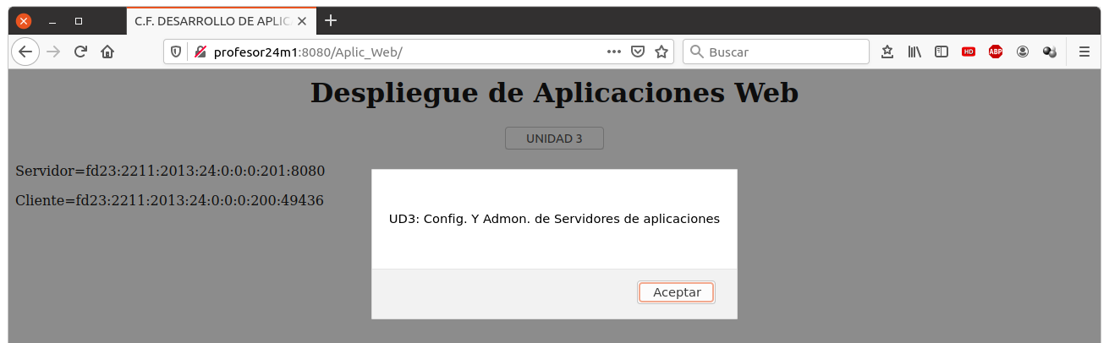
Con el método de copia de ficheros en la carpeta webapps, si hacemos cambios en la aplicación es conveniente reiniciar Tomcat (si tenemos las variables de entorno creadas y asignadas en PATH, no es necesario expresar la ruta del comando catalina.sh):
# /usr/local/tomcat/bin/catalina.sh stop
# /usr/local/tomcat/bin/catalina.sh start
# service tomcat9 restart

Actividad 1: Realiza una captura de pantalla mostrando el resultado del acceso a dicha URL donde aparezcan las direcciones IP y el el resultado tras hacer click en el botón.

Si el equipo en el que hemos desarrollado la aplicación anterior, y en donde se ha puesto a funcionar, pertenece a una red de ordenadores y tiene la IP: 192.168.10.1. ¿Podríamos acceder desde otros computadores a la aplicación web? En caso afirmativo, ¿cual sería la URL que deberíamos teclear?

2.2.- Despliegue de una aplicación web.
Uno de los objetivos que se persigue en el momento de desarrollar aplicaciones web, es que éstas puedan ser desplegadas en diferentes servidores web, manteniendo su funcionalidad y sin ninguna modificación de código.

Los archivos WAR (Web application ARchive) simplemente son archivos Java de una aplicación web con una extensión diferente para diferenciarlos de los comúnmente usados JAR (Java ARchive).

Antes de la especificación Servlet 2.2, era bastante diferente desplegar servlets entre diferentes contenedores de servlets, anteriormente también llamados motores servlet. La especificación 2.2 estandarizó el despliegue entre contenedores, llevando así la portabilidad del código Java un paso más allá.

El método más sencillo para desplegar una aplicación, que sobre todo se utiliza durante la etapa de desarrollo de la misma, es el realizado en el punto anterior, es decir, copiar la carpeta correspondiente a nuestra aplicación en la carpeta $CATALINA_HOME/webapps.

Siguiendo con la aplicación desarrollada en el punto anterior Aplic_Web, vamos a crear un fichero descriptor del despliegue web.xml que es el encargado de describir las características de despliegue de la aplicación.
<?xml version="1.0" encoding="ISO-8859-1"?>
<web-app xmlns="http://java.sun.com/xml/ns/j2ee"
xmlns:xsi="http://www.w3.org/2001/XMLSchema-instance"
xsi:schemaLocation="http://java.sun.com/xml/ns/javaee
http://java.sun.com/xml/ns/javaee/web-app_2_5.xsd"
version="2.5">
<display-name>
Descriptor Aplicacion Aplic_Web
</display-name>
<description>
Mi primer descriptor web.xml.
</description>
</web-app>

Este archivo lo situaremos en la carpeta WEB-INF perteneciente a la aplicación en desarrollo, de forma que la estructura de la carpeta resultante sería el siguiente:
Aplic_Web
├── index.jsp
└── WEB-INF
├── classes
├── lib
└── web.xml

Aunque se puede incluir código Java en páginas JSP, para compilar aplicaciones Java es necesario tener instalado el “Kit de Desarrollo de Java” (JDK: Java Development Kit). En nuestro caso:
# apt install default-jdk

Una vez consideramos terminada nuestra aplicación web podremos generar el archivo .WAR perteneciente a la aplicación, para ello podemos aplicar los siguientes comandos:
# javac -d WEB-INF/classes/*.java | compila las clases Java de nuestra aplicación.
# jar cvf Aplic_Web.war WEB-INF  # jar cvf Aplic_Web.war * | crea el archivo .WAR  usamos * para que incluya el archivo index.jsp

Para poder administrar aplicaciones en nuestro servidor tomcat9, debemos tener instalado el paquete asociado:
# apt install tomcat9-admin

Una vez hecho lo anterior podríamos acceder vía web a http://127.0.0.1:8080 y, haciendo click en el botón “Manager App”, en la ventana resultante tenemos las opciones para desplegar el archivo WAR. Si no accedemos desde localhost (127.0.0.1) debemos configurar Tomcat para la administración remota; para ello editamos el archivo /etc/tomcat9/tomcat-users.xml /usr/local/tomcat/conf/tomcat-users.xml y antes de </tomcat-users> insertamos:
<role rolename="manager-gui"/>
<user username="admin" password="sicret" roles="manager-gui"/>

En teoría debe ser suficiente, sin embargo dentro de la webapp “manager”, por motivos de seguridad se permite sólo el acceso desde localhost (127.0.0.1 en IPv4 ó ::1 en IPv6); por ello editamos el archivo /usr/share/tomcat9-admin/manager/META-INF/context.xml /usr/local/tomcat/webapps/manager/META-INF/context.xml para permitir el acceso también desde la IPv4 e IPv6 de nuestro host añadiendo lo que está en amarillo pero cambiando XX por la IP de la máquina desde la que administramos el servidor:
<Context antiResourceLocking="false" privileged="true" >
<Valve className="org.apache.catalina.valves.RemoteAddrValve"
allow="192\.168\.24\.XX0|fd23:2211:2013:24:0:0:0:XX0|127\.\d+\.\d+\.\d+|::1|0:0:0:0:0:0:0:1" />

Nota: otra opción, como veremos en JBoss, es instalar un navegador en el equipo servidor y acceder mediante ssh -X para lanzar el navegador del servidor; usando el cifrado que proporciona ssh.

Ahora reiniciamos tomcat (catalina.sh stop; catalina.sh start) y ya tenemos acceso de administración para subir apps o WAR de forma remota.

Para desplegar una aplicación Web en el servidor Tomcat, primero nos descargamos el archivo WAR al ordenador principal mediante sftp (nos conectamos a sftp://usuario@dawXXm1 mediante el gestor de ficheros), entramos vía Web dentro de tomcat en “Manager App” y replegamos la antigua Aplic_Web (que implica su borrado); finalmente subimos el archivo WAR. Al desplegar aplicaciones con este método no es necesario reiniciar Tomcat. Conviene usar este método si lo vamos a subir a varios servidores de un cluster.
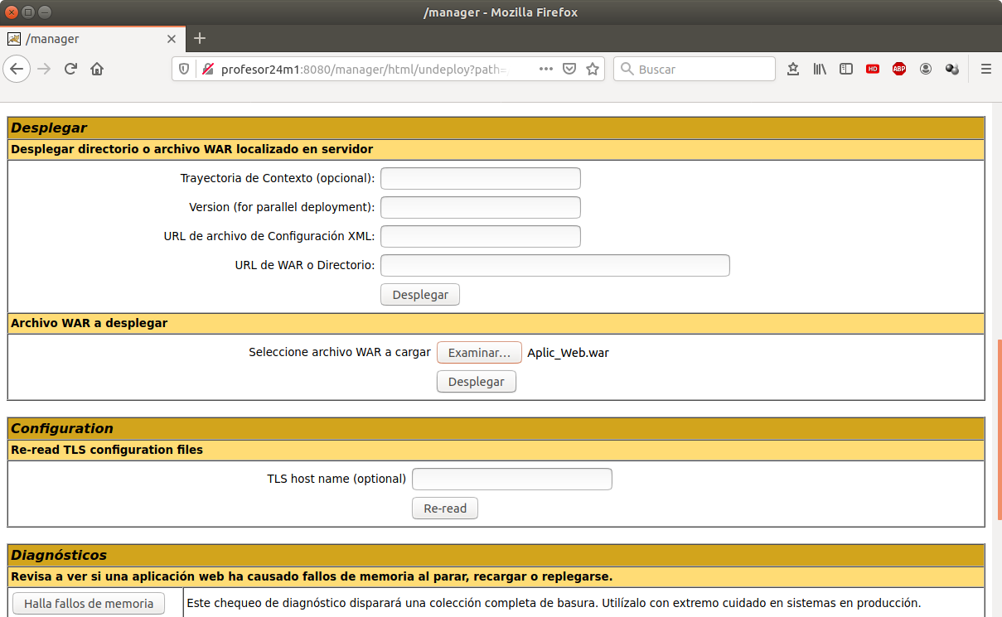

Actividad 2: realiza una captura de pantalla accediendo a http://dawXXm1:8080/manager y asignando el archivo war correspondiente a Aplic_Web tal como muestra la imagen anterior.

Si observamos en el servidor el contenido de $CATALINA_HOME/webapps/Aplic_Web, el archivo WAR se ha descomprimido y aparece una carpeta adicional META-INF que ha creado el comando jar usado para generar el archivo .war.

La otra opción es desplegar la aplicación desde una ubicación del servidor, por lo que no es necesario que esté en el host principal; por ejemplo si la aplicación está en la home de usuario (en la home de root, Tomcat no tiene permiso para entrar)
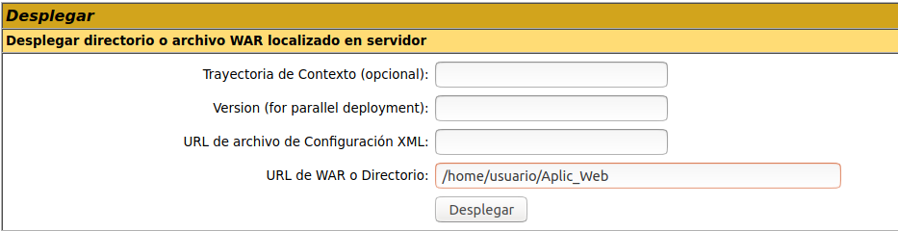
Esta web muestra, de forma amplia, el funcionamiento, configuración, instalación, administración, etc. del servidor de aplicaciones Tomcat, incluyendo cómo desplegar aplicaciones:
http://tomcat.apache.org/

2.3.- Implementar el registro de acceso.

Caso práctico
Sobre las aplicaciones web que han sido desarrolladas por la empresa BK programación y que ya están accesibles para sus clientes, se ha considerado realizar un seguimiento, de manera que se pueda comprobar los accesos que han tenido, en qué momento y qué recursos son más demandados; para ello Juan y María, han configurado el servidor Tomcat para adaptar los logs, de manera que puedan obtener información sobre los accesos a sus aplicaciones.

Para configurar los registros de acceso a un servidor de aplicaciones Tomcat, empezaremos hablando de las válvulas de registro de acceso de Tomcat, ya que será el método que emplearemos.

Las válvulas de Tomcat son una tecnología introducida a partir de Tomcat 4 que permite asociar una instancia de una clase Java a un contenedor "Catalina". Esta configuración permite que la clase asociada actúe como un pre-procesador de las peticiones. Estas clases se llaman válvulas, y deben implementar la interfaz "org.apache.catalina.Valve" o extender la clase "org.apache.catalina.valves.ValveBase". Las válvulas son propias de Tomcat y no pueden ser usadas en otros contenedores de servlet.

Las válvulas disponibles son, entre otras:

- Access Log Valve: implementada por la clase "org.apache.catalina.valves.AccessLogValve".
Crea ficheros de log para rastrear el acceso de los clientes, registrando información como, por ejemplo, actividad de la sesión del usuario, información de la autenticación del usuario, entre otras. Ejemplo:
<Valve className="org.apache.catalina.valves.AccessLogValve" directory="logs"
prefix="localhost_access_log" suffix=".txt" pattern="common"/>

Indica que los logs de acceso se almacenen en el directorio $CATALINA_HOME/logs y los archivos de log tendrán un nombre con prefijo: localhost_access_log y sufijo .txt probablemente entre sufijo y prefijo se añadirá la fecha en la que se crea dicho archivo.

- Remote Address Filter: permite comparar la dirección IP del cliente con una o más expresiones regulares y, como resultado de ello, denegar o permitir la solicitud presentada por el cliente. Ejemplo:
<Valve className="org.apache.catalina.valves.RemoteAddrValve" deny="127.*"/>

en donde a los clientes que tengan una IP que comienza por 127 se les va a denegar la solicitud.

- Remote CIDR Filter: similar al anterior pero usa la notación Classless InterDomain Rouing con la máscara en formato longitud de prefijo; además permite usar direcciones IPv6 en formato comprimido. Si no se indica el prefijo supone un sólo host (equivale a /32 en IPv4 o /128 en IPv6). Ejemplo:
<Valve className="org.apache.catalina.valves.RemoteCIDRValve" allow="127.0.0.0/8, ::1"/>

- Remote Host Filter: parecido a Remote Address Filter pero compara por nombre de equipo en lugar de IP. Ejemplo:
<Valve className="org.apache.catalina.valves.RemoteHostValve" deny="pc_fp.*"/>

- Request Dumper: es una herramienta de depuración que escribe en el log el detalle de cada petición realizada.
<Valve className="org.apache.catalina.valves.RequestDumperValve"/>

Cualquier acceso tendrá asociado una serie de entradas en los logs.

- Single Sign On: cuando queremos que los usuarios puedan identificarse en cualquier aplicación de nuestro virtual host, y que su identidad sea reconocida por cualquier aplicación que esté en ese host.
<Valve className="org.apache.catalina.authenticator.SingleSignOn"/>

Podemos implementar los ejemplos anteriores en $CATALINA_HOME/conf/server.xml; de este modo dichos cambios afectarán a cualquier aplicación desplegada en el servidor.

Para más información sobre las válvulas de Tomcat, puedes consultar el siguiente enlace:
http://tomcat.apache.org/tomcat-9.0-doc/config/valve.html

Citas para pensar
Ley de Murphy: "Los sistemas nuevos generan problemas nuevos."

2.4.- Sesiones persistentes.

Caso práctico
Sobre las aplicaciones web que han sido desarrolladas por la empresa BK programación y que ya están accesibles para sus clientes, Ada ha solicitado a Juan y María cómo poder, de algún modo, garantizar las sesiones, estableciendo en la configuración de Tomcat sesiones persistentes que aseguren sesiones fiables a las aplicaciones en caso de caída del servidor o pérdida de conexión.

Las sesiones activas por parte de clientes a aplicaciones web alojadas en servidores web Tomcat, por defecto, están configuradas para mantenerse en caso de posibles pérdidas de conexión con el servidor o posibles reinicios del servidor; a pesar de todo ello es posible establecer un mayor control sobre dichas sesiones.

Por lo que respecta a las sesiones inactivas (pero todavía no caducadas) es posible configurarlas de forma que se almacenen en disco liberando los recursos de memoria asociados. Al parar Tomcat las sesiones activas se vuelcan a disco de manera que, al volver a arrancarlo, se podrán restaurar.

Las sesiones con un tiempo de vida que supere un límite se copian automáticamente a disco por seguridad para evitar posibles bloqueos de sesión.

Para configurar las sesiones persistentes tendremos que gestionar el elemento <Manager> (representa el “session manager”) como un subelemento de <Context> de foma que podemos actuar a dos niveles en función de si pretendemos que la configuración establecida se aplique a todas las aplicaciones del servidor o a una aplicación concreta.

Si configuramos las sesiones persistentes de forma global tenemos que manipular el archivo $CATALINA_HOME/conf/context.xml, mientras que si queremos configurar las sesiones a nivel local a una aplicación web determinada tendríamos que adaptar el archivo $CATALINA_HOME/webapps/Nombre-Aplic/META-INF/context.xml.

Un ejemplo de configuración podría ser el siguiente (se emplean comentarios para explicar cada uno de los parámetros):
<Context>
<!-- classname especifica la clase del servidor que implementa el gestor, es recomendable utilizar el org.apache.catalina.session.PersistentManager -->
<Manager className="org.apache.catalina.session.PersistentManager">
<!--saveOnRestart=true para indicar que se guarden todas las sesiones al reiniciar el servidor -->
saveOnRestart="true"
<!--maxActiveSession cuando se supera el límite aquí establecido se comienzan a enviar a disco las nuevas sesiones. -1 indica sesiones ilimitadas -->
maxActiveSession="3"
<!--minIdleSwap establece el número mínimo de segundos que transcurren antes de que una sesión pueda copiarse al disco duro -->
minIdleSwap="0"
<!--maxIdleSwap indica el número máximo de segundos que transcurren antes de que una sesión pueda copiarse al disco duro -->
maxIdleSwap="60"
<!--maxIdleBackup para indicar el número de segundos desde que una sesión estuvo activa por última vez hasta que se envíe al disco. La sesión no es eliminada de memoria. Permite restauración de la sesión en caso de caída del servidor. -1 indica que no se guardará -->
maxIdleBackup="5"
<!--Store indica cómo y donde almacenar la sesión, están disponibles las siguientes implementaciones:
org.apache.catalina.session.FileStore y org.apache.catalina.session.JDBCStore -->
<Store className="org.apache.catalina.session.FileStore"/>
</Manager>
</Context>
JDBC: Java Database Connectivity (Conectividad a bases de datos de Java)

Para más información:
https://tomcat.apache.org/tomcat-9.0-doc/config/manager.html

2.5.- Configurar Tomcat en cluster.

Caso práctico
Una vez que se han puesto las aplicaciones que BK programación ha terminado de desarrollar en el servidor de Tomcat, se ha observado un incremento exponencial en el número de clientes que acceden a los servicios de dichas aplicaciones, motivo por el cual se ha pensado en establecer algún tipo de cluster sobre el servidor para poder atender eficientemente a las peticiones de los usuarios.

Debido al incremento de las aplicaciones web, la escalabilidad y la disponibilidad se transforma en un recurso fundamental para garantizar el servicio eficiente a los clientes web; la implementación de clustering para los servidores de aplicaciones web es una solución eficaz y relativamente sencilla.

La implementación de clustering con Tomcat provee:
- Escalibilidad: si para ofrecer un servicio solicitado por un cliente web, un servidor web invierte un tiempo "T", para satisfacer un número elevado de servicios, cabe preguntarse cuánto es el tiempo invertido. La respuesta ideal a la cuestión anterior sería que el tiempo invertido fuese lo más próximo posible al tiempo invertido en una única petición, es decir lo más cercano posible a "T".
Para ello existen dos posibles soluciones: escalado horizontal (implica el incremento del número de servidores), escalado vertical (implica el incremento de los recursos del propio servidor).
- Alta disponibilidad: Tomcat provee tolerancia a fallos (failover); en el motor del servidor existen dos tipos de failover provistos por clustering :
  - Request-level failover : Si un servidor cae, las siguientes peticiones (requests) se redireccionarán a otros servidores activos.
  - Session-level failover : En el caso de que un servidor deje de dar servicio, otro servidor del cluster debería proporcionar la sesión a los clientes consiguiendo reducir al mínimo la pérdida de conexión, ello implica replicar la sesión en la nueva máquina del cluster en el mínimo tiempo posible.
- Balanceo de carga: establecer un método de reparto de la carga de peticiones entre los servidores del cluster, de modo que se minimice el tiempo de respuesta a las solicitudes de los clientes; se consigue empleando algoritmos de distribución de carga.

Las soluciones de clustering típicas ofrecen un paradigma de servidor que consiste en ofrecer un sistema basado en ejecución distribuida, a pesar de que existe limitación respecto a la escalabilidad, podemos observar el esquema de Jakarta Tomcat server engine works.
http://tomcat.apache.org/tomcat-9.0-doc/cluster-howto.html

El conector del servidor de cluster recibe la petición desde los clientes, y el procesador del servidor de cluster encapsula las peticiones en los objetos "RequestEntry" y los escribe en JavaSpace. El conector del “Worker del cluster” toma dichas peticiones y el procesador del “worker del cluster” resuelve las peticiones.

Para establecer una configuración de cluster en Tomcat podremos seguir los siguientes pasos:
- Todos los atributos de sesión deben implementar java.io.Serializable .
- Descomentar el elemento Cluster en server.xml .
- Descomentar Valve ( ReplicationValve ) en server.xml.
- Si las múltiples instancias de Tomcat están en la misma máquina el parámetro tcpListenPort tiene que ser único para cada una de las instancias.
- Establecer en el archivo web.xml el elemento <distributable/> o bien definirlo de forma <Context distributable="true"/> .
- El atributo jvmRoutes tiene que estar definido en el " Engine " <Engine name="Catalina" jvmRoute="nodeX"> estableciendo su valor al nombre de la instancia en el cluster.
- Sincronizar la hora de todos los nodos con un servicio NTP .
- Configurar el parámetro loadbalancer en modo "sticky session".

Esta web documenta los pasos a seguir para montar un cluster horizontal formado por dos servidores con una instancia de Tomcat 5.5 corriendo en cada uno de ellos.
http://es.wikibooks.org/wiki/Cluster_Tomcat_HOWTO

3.- El servidor de aplicaciones JBoss.

Caso práctico
Los empleados de BK programación han oído hablar de la importancia del servidor de aplicaciones JBoss, ya que se trata de un servidor de código abierto orientado a aplicaciones ebussines; siendo, por todo ello, una plataforma que ha adquirido una gran importancia en el mercado, tanto de particulares como de grandes empresas, y que merece la pena estudiar su comportamiento para poder implantar.

Del mismo modo, es interesante establecer el modo a operar para la instalación y configuración del servidor JBoss, así como de todos y cada uno de los pasos necesarios para poder realizar el despliegue de aplicaciones.

WildFly (formalmente WildFly Application Server), anteriormente conocido como JBoss AS, o simplemente JBoss, es un servidor de aplicaciones Java EE de código abierto implementado en Java puro, más concretamente la especificación Java EE. Al estar basado en Java, JBoss puede ser utilizado en cualquier sistema operativo para el que esté disponible la máquina virtual de Java. JBoss Inc., empresa fundada por Marc Fleury y que desarrolló inicialmente JBoss, fue adquirida por Red Hat en abril del 2006. En febrero de 2007, Marc Fleury deja Red Hat.

El 20 de noviembre de 2014, JBoss Application Server se renombra a WildFly. La JBoss Community y otros productos JBoss de Red Hat como JBoss Enterprise Application Platform no se renombran. Pese al cambio, JBoss sigue siendo en 2016 el término más usado para referirse al producto.

JBoss soporta funciones de Java EE, las más importantes son los EJB (Enterprise JavaBeans) y el clustering. Tomcat por sí solo simplemente sirve para JSP's y servlets.

Tomcat es un contenedor de servlets utilizado como la implementación de referencia oficial para las tecnologías de JavaServer Pages y Java Servlet.

Uno de los rasgos más importantes de JBoss es su apoyo a la implementación "en caliente". Lo que significa que implementar un nuevo EJB es tan simple como copiar el archivo asociado en el directorio correspondiente. Si esto se hace mientras el bean ya está cargado, JBOSS lo descarga automáticamente, y carga la nueva versión.

JBoss está compuesto por dos partes: un "Servlet Engine" y un "EJB Engine", dentro del "Servlet Engine" se ejecutan exclusivamente las clásicas aplicaciones de un servidor (JSP's y Servlets), mientras el "EJB Engine (Container)" es reservado para aplicaciones desarrolladas alrededor de EJB.

JBoss es el primer servidor de aplicaciones de código abierto preparado para la producción y certificado J2EE 1.4, ofrece una plataforma de alto rendimiento para aplicaciones de e-business.

Combinando una arquitectura orientada a servicios revolucionaria con una licencia de código abierto, JBoss puede ser descargado, utilizado, incrustrado y distribuido sin restricciones por la licencia. Por este motivo, es la plataforma más popular de middleware para desarrolladores, vendedores independientes de software y, también, para grandes empresas.

Entre las características destacadas de JBoss sobresalen las siguientes:
- Producto de licencia de código abierto sin coste adicional.
- Cumple los estándares.
- Confiable a nivel empresarial.
- Incrustable, orientado a arquitectura de servicios.
- Flexibilidad consistente.
- Servicios de middleware para cualquier objeto de Java.

Por ejemplo, el juego de los Sims online utiliza JBoss así como otros juegos multiusuario.

Autoevaluación:
¿Cuáles de las siguientes son características del servidor de aplicaciones JBoss?
□ a) Es de código abierto.
□ b) Está implementado en su totalidad en Java.
□ c) Es únicamente un "EJB Container".
□ d) Funciona únicamente en servidores Microsoft Windows.
□ e) Está orientado a arquitectura de servicios.
Solución: a), b), ¿c)? y e) son ciertas.

3.1.- Instalación y configuración básica.
Vamos a partir de una máquina Debian, en la que realizaremos el proceso de instalación y configuración básica del servidor JBoss y que vamos a estructurar en los siguientes pasos:

1. Descarga e instalación de Java Development Kit (JDK): En primer lugar, destacar que, para instalar cualquier versión de JBoss, es necesario tener instalado JDK (Kit de desarrollo de Java), ya que se trata de un servidor de aplicaciones basado e implementado al 100 % en Java, como se ha dicho anteriormente, y puede ser ejecutado en cualquier sistema en el que se encuentre operativo Java SE 8 o superior. Empezamos buscando el paquete de Java que nos puede interesar. Con el siguiente comando obtendríamos la lista del entorno Java debido a que, típicamente Debian proporciona varias implementaciones (Debian 10 sólo proporciona uno), cada uno de estos paquetes tiene un entorno de desarrollo (JDK) y un entorno en tiempo de ejecución (JRE o Java Virtual Machines JVM):
# aptitude search "?provides(java-runtime)"

2. Luego realizamos la instalación de esos paquetes empleando el comando siguiente:
# apt install default-jre default-jdk

3. Descarga e instalación de JBoss: se pueden descargar distintas versiones desde https://wildfly.org/downloads/, en este caso hemos descargado la última versión disponible (usamos la tecla <Tab> para que el shell nos complete el nombre).
$ wget http://download.jboss.org/wildfly/18.0.1.Final/wildfly-18.0.1.Final.zip
$ su -l
# cd /opt
# unzip ~usuario/wild<Tab>
# ln -s wild<Tab> wildfly

Hemos descomprimido el paquete en /opt y creado el enlace simbólico que apunta a Wildfly /opt/wildfly.

4. Crear el usuario de JBoss que posee y dirige JBoss: Es recomendable ejecutar JBoss con una cuenta de usuario no root, con privilegios mínimos. Para ello crearemos un grupo y un usuario llamados wildfly, y lo asignamos como propietario del software instalado.
# groupadd --system wildfly
# useradd -s /sbin/nologin -g wildfly -d /usr/local/wildfly --system wildfly
# chown -R wildfly:wildfly /opt/wildfly-<Tab>

5. Configurar systemd para que inicie Wildfly como servicio, para ello ejecutamos los siguientes comandos (ver /opt/wildfly/docs/contrib/scripts/systemd/README):
# cd /opt/wildfly/docs/contrib/scripts/systemd
# mkdir /etc/wildfly
# cp wildfly.conf /etc/wildfly/
# cp wildfly.service /etc/systemd/system/
# cp launch.sh /opt/wildfly/bin/
# chmod +x /opt/wildfly/bin/launch.sh

6. Iniciar el servicio, para lo cual debemos asegurarnos primero que los puertos están disponibles; pues se pueden solapar con otras aplicaciones (como es el caso de Tomcat). En vez de cambiar los puertos predeterminados indicados en /opt/wildfly/standalon/configuration/standalone.xml, vamos a parar Tomcat.
# catalina.sh stop
# systemctl start wildfly.service
# systemctl enable wildfly.service
# systemctl status wildfly
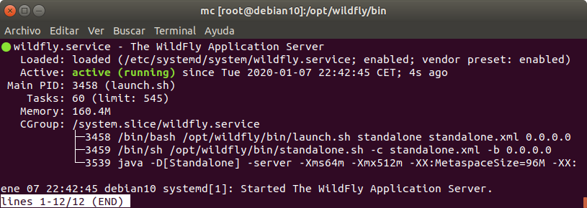
A continuación si tenemos creado el fichero /etc/rc.local para hacer la llamada a catalina.sh y arrancar Tomcat cada vez que se iniciaba el sistema, comentamos la llamada poniendo el carácter # delante.
# nano /etc/rc.local | #!/bin/bash  # /usr/local/tomcat/bin/catalina.sh start

7. Creamos un usuario que pueda acceder para administrar remotamente Wildfly
# /opt/wildfly/bin/add-user.sh

seleccionamos la opción asociada a “ Management User” e introducimos un nombre de usuario y contraseña (wild, wild.2daw).

Para administrar Wildfly por línea de comandos, podemos usar:
# /opt/wildfly/bin/jboss-cli.sh --connect

y una vez conectados, el comando help nos muestra la ayuda y quit finaliza la conexión.

8. Se puede acceder como administrador via web, pero implica realizar más cambios (https://linuxize.com/post/how-to-install-wildfly-on-debian-9/). No obstante se puede probar alguna de las siguientes opciones (nosotros por simplicidad usaremos el método a, aunque por seguridad se recomienda la opción c, pues en principio la administración se hace por http, no https):
a) Parando el servicio y cambiando el script launch.sh añadiendo la parte resaltada:
# systemctl stop wildfly
# nano /opt/wildfly/bin/launch.sh
#!/bin/bash

if [ "x$WILDFLY_HOME" = "x" ]; then
WILDFLY_HOME="/opt/wildfly"
fi

if [[ "$1" == "domain" ]]; then
$WILDFLY_HOME/bin/domain.sh -c $2 -b $3
else
$WILDFLY_HOME/bin/standalone.sh -c $2 -b $3 -bmanagement 0.0.0.0
fi

# systemctl start wildfly

b) Ejecutar el comando standalone.sh como superusuario con las opciones correctas
# systemctl stop wildfly
# /opt/wildfly/bin/standalone.sh -c standalone.xml -b 0.0.0.0 -bmanagement 0.0.0.0
con el peligro que conlleva tener una aplicación ejecutándose como superusuario. Tras su uso puede haberse creado algún archivo como root, por lo que tras finalizar el servicio con <Ctrl>+C, debemos usar el comando
# chown -R wildfly:wildfly /opt/wildfly-<Tab>

c) Instalar el navegador chromium (o firefox-esr) y lanzarlo desde una conexión ssh, aunque consume 310MB de disco de la máquina servidora:
# apt install chromium
y desde el equipo que desamos administrarlo:
$ ssh -X usuario@dawXXm1
$ chromium
y poner en la barra de navegación http://localhost:8080. Tras la prueba conviene eliminar el software del navegador para liberar recursos
# apt purge chromium
# apt autoremove

Actividad 3: Realiza una captura de pantalla del acceso Web al servidor wildfly, y otra al entrar en el hiperenlace “Administration Console” y autenticarse, similares a las que hay a continuación.

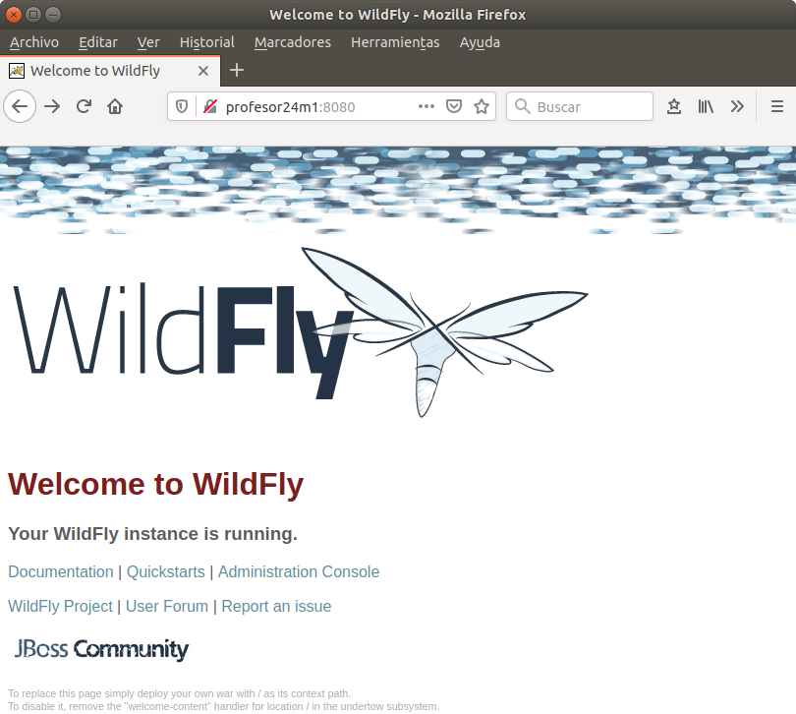
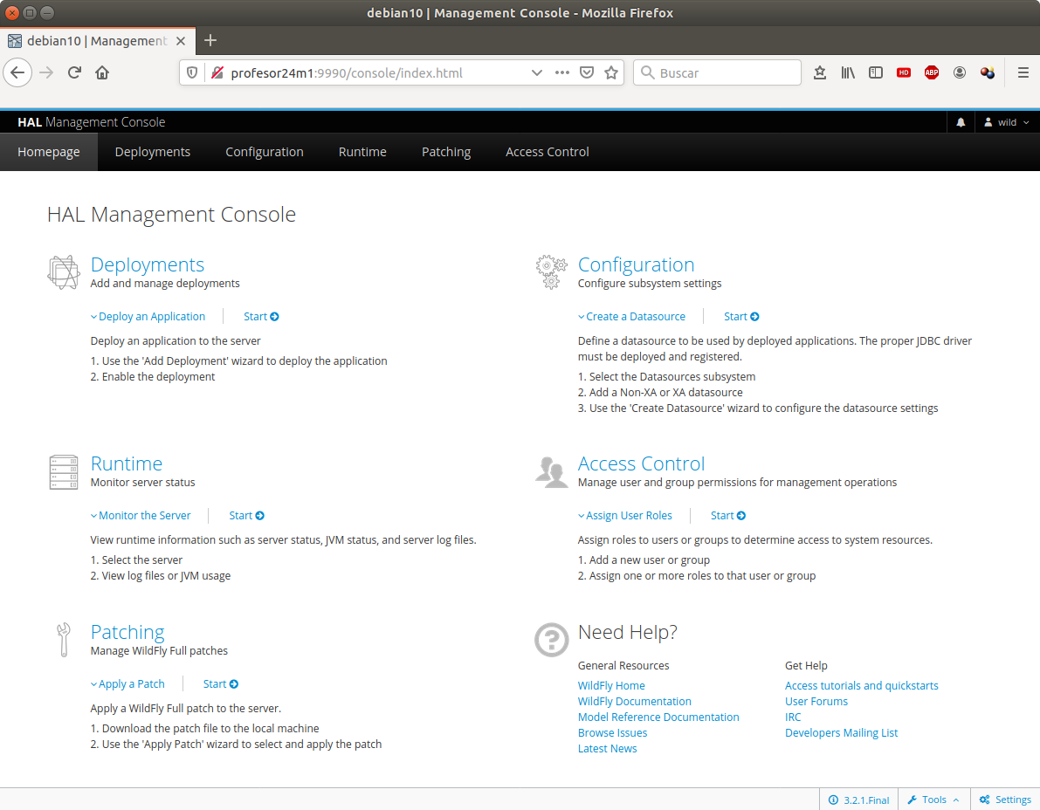

3.2.- Despliegue de aplicaciones empresariales.
JBoss, adquirida por Red Hat en 2006, es líder del mercado en ofrecer soluciones middleware Open Source de nivel empresarial. JBoss Middleware Enterprise está compuesto por un conjunto de plataformas y frameworks certificados y soportados con el nivel de calidad profesional que ofrece Red Hat.

Las soluciones de JBoss Middleware Enterprise se distribuyen vía "JBoss Subscription" (https://www.redhat.com/en/resources/subscription-guide-red-hat-jboss-middleware), que incluyen el software certificado y actualizaciones, herramientas de gestión, políticas de mantenimiento a largo plazo y un soporte técnico líder en la industria. Las suscripciones están disponibles tanto para uso en producción como para desarrollo.

Las plataformas JBoss Enterprise, que se detallan a continuación, integran múltiples proyectos y componentes, los más populares de la comunidad JBoss.org en distribuciones certificadas, estables y seguras, con una única vía de parches y actualizaciones.

- JBoss Enterprise Application Platform
  - Diseñada para construir, desplegar y albergar servicios, y aplicaciones Java.
  - Integra el servidor de aplicaciones JBoss AS en cluster, un sistema de mapeo y persistencia O/R y, además, un potente framework para la construcción de aplicaciones de nueva generación Web 2.0.
- JBoss Enterprise Web Platform
  - Para aplicaciones web en Java y aplicaciones ricas basadas en Internet (RIA).
- JBoss Enterprise Web Server
  - Una única solución empresarial basada en open source para servidores web basados en tecnología Apache y Tomcat.
- JBoss Enterprise Portal Platform
  - Diseñado para construir y desplegar portales para la interacción de usuario SOA y la presentación personalizada.
  - Integra un framework de portal, funcionalidades CMS con workflow y JBoss Enterprise Application Platfrom.
- JBoss Enterprise SOA Platform
  - Integra aplicaciones y orquesta servicios para automatizar procesos de negocio en una arquitectura orientada a servicios.
  - Se construye sobre un bus de servicios e integra un motor de reglas, automatización de proceso de negocio y JBoss Enterprise Application Platform.
- JBoss Enterprise BRMS
  - Un sistema basado en open source empresarial para administrar reglas de negocio que facilita el desarrollo, el acceso y la gestión de los cambios de políticas y reglas de negocio.
- JBoss Enterprise Data Services Platform
  - Acaba con la desconexión entre los diversos orígenes de datos empresariales que existen y los innovadores formatos de datos que requieren los nuevos proyectos, aplicaciones y arquitecturas.
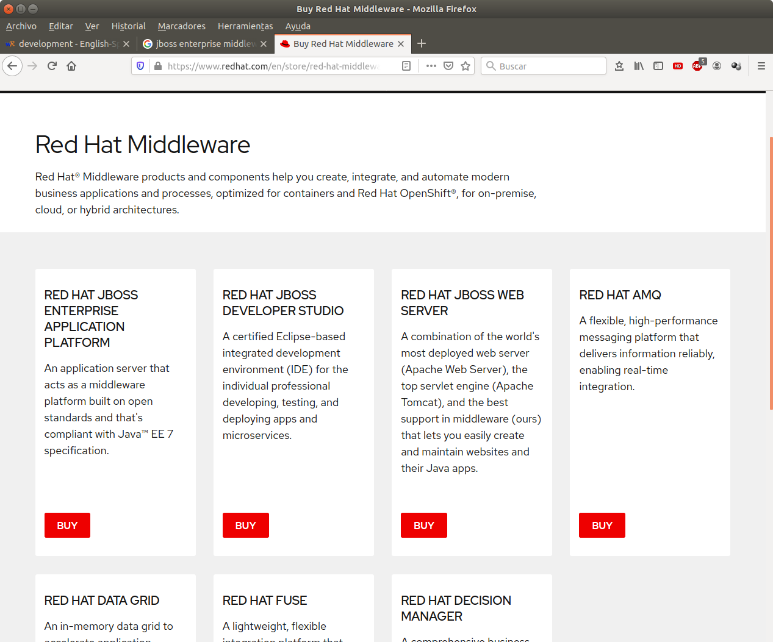
La estructura de una aplicación web en su forma más sencilla, debe contener la siguiente estructura
de directorios:
META-INF/
manifest.mf
WEB-INF/
classes/
src/
lib/
web.xml

conteniendo la carpeta META-INF, en aplicaciones .jar , el archivo manifest.mf , que contiene la lista de contenidos de la aplicación, y que son generados al momento de crearla. El directorio WEB-INF contiene todos los archivos necesarios para ejecutar la aplicación, y estructura su contenido en las carpetas classes que contiene las clases compiladas para la aplicación, lib con las librerías necesarias para la aplicación; puede contener la carpeta src, con el código fuente de la aplicación.

Una vez que la aplicación JEE está correctamente construida, se realiza el empaquetado con el comando:
# jar cvf nombre_aplicacion.jar carpetas/ficheros_a_empaquetar

Una vez tenemos la aplicación .jar para desplegarla, únicamente la copiamos a la carpeta /opt/wildfly/standalone/deployments y el propio JBoss nos dará un mensaje similar a deploy, ctxPath = / nombre_aplicacion , lo que quiere decir que la aplicación ha sido desplegada correctamente; esto se conoce como despliegue en caliente.

Como ejemplo, copia el archivo WAR Aplic_Web.war que ya creamos para Tomcat en el directorio correspondiente al de WildFly, y lanza su ejecución entrando a:
http://dawXXm1:8080/Aplic_Web/
o por https:
https://dawXXm1:8443/Aplic_Web/

Actividad 4: Realiza una captura de pantalla entrando por https a Aplic_Web similar a la de la figura siguiente.
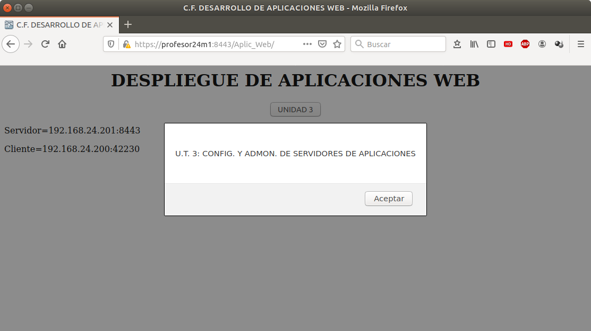

3.3.- Estructura de carpetas de una aplicación empresarial. Archivo EAR (Enterprise ARchive).
En el mundo Java EE tenemos tres posibles tipos de aplicaciones: aplicaciones web, objetos distribuidos EJBs y aplicaciones empresariales, que son un conjunto de las dos anteriores.

Una aplicación empresarial Java EE (archivo .EAR ) es un conjunto de módulos, siendo un módulo una aplicación web completa (empaquetada en un archivo .war ) o conjunto de objetos distribuidos EJBs (empaquetados en un archivo .jar ).

Podemos resumir que la estructura del archivo EAR es:
- /*.war : Archivos war.
- /*.jar : Archivos (ejb) jar.
- /META-INF/application.xml : Descriptor de despliegue del módulo EAR , en donde se dan de alta y se declaran el nombre y descripción de la aplicación que se despliega, y los diferentes módulos web y EJB que forman la aplicación.

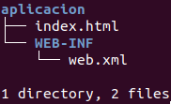
Vamos a suponer una estructura lo más sencilla posible para una aplicación web como la siguiente, y que es la que constituye el archivo " aplicacion.war ":

donde observamos una página estática " index.html " y un descriptor del despliegue " web.xml ", a partir de esta estructura pretendemos construir nuestro propio archivo EAR que contendrá un solo archivo WAR con una página HTML estática.

Una vez situados en la carpeta "aplicacion", con el comando jar cvf aplicacion.war * generaremos el archivo .WAR correspondiente a la aplicación; podremos comprobar que se trata de un formato similar a los archivos .zip probando a abrirlo con un programa compresor (o mediante la aplicación mc pulsando <Intro> sobre el fichero aplicación.war).

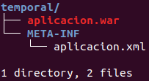
Para construir el archivo .EAR , como mínimo, tendremos que crear un descriptor de despliegue al que llamaremos "aplicacion.xml", para ello creamos una carpeta llamada "temporal" en donde situamos el archivo "aplicacion.war"; en la misma ruta creamos una carpeta llamada "META-INF" donde vamos a crear el descriptor; quedando la estructura del siguiente modo:

Nos situamos dentro de la carpeta "temporal" y creamos el archivo .ear mediante el comando: jar cvf aplicacion.ear * y tendremos así el archivo .ear correspondiente a la aplicación creada.

Actividad 5: realiza una captura de pantalla mostrando el contenido del archivo aplicacion.ear mediante el comando “mc”, similar al de la figura siguiente (nota: las carpetas se pueden crear mediante mkdir nom-carpeta y los ficheros mediante touch nom-fich):
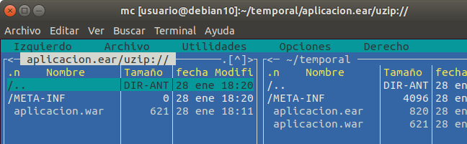
¿Cuáles de las siguientes afirmaciones son correctas?
□ a) Un archivo .war puede estar formado por varios archivos .ear.
□ b) Un archivo .ear puede estar formado por varios archivos .war.
□ c) El comando #jar cvf permite generar archivos .war.
□ d) El comando #jar cvf permite generar archivos .ear.
□ e) Un archivo .ear puede contener archivos .jar.
Solución: son todas correctas excepto la a).

4.- Construcción y despliegue automático con Ant.

Caso práctico
En la empresa BK Programación, para agilizar el proceso de construcción de aplicaciones web, han pensado en la automatización del proceso con la ayuda de la herramienta Ant que se emplea para la realización de tareas mecánicas y repetitivas, normalmente durante la fase de compilación y construcción.

A la hora de implantar dicha herramienta se han propuesto, además, documentar el procedimiento de instalación, configuración y puesta en funcionamiento de dicha herramienta.

ANT (Another Neat Tool: Otra Herramienta Pura; “ant” en inglés significa “hormiga”) fue creado por James Duncan Davidson mientras realizaba la transformación del proyecto Solar de Sun Microsystems en código abierto (concretamente la implementación del motor JSP/Servlet de Sun, que luego se llamaría Jakarta Tomcat).

Apache Ant es una herramienta usada en programación para la realización de tareas mecánicas y repetitivas, normalmente se centra en la fase de compilación y construcción (build). Es similar al "make" de Linux, pero desarrollado en Java; posee la ventaja de no depender de los comandos shell de cada sistema operativo, ya que se basa en archivos de configuración XML y clases Java, siendo idónea como solución multiplataforma.

Podemos destacar aspectos y/o funciones de las que Ant se va a ocupar:
- Compilación.
- Generación de documentación.
- Empaquetamiento.
- Ejecución, etc.

Es utilizado en la mayoría de los proyectos de desarrollo de Java y funciona a partir de un script de ensamblado, en formato XML (build.xml) que luego veremos con más detalle; además es fácilmente extensible e integrable con muchas herramientas empleadas por los desarrolladores, por ejemplo el editor Jedit o el IDE Netbeans.

Trabajar sin Ant implica una compilación manual de todos los ficheros .java (sin un control de los que han sido modificados y de los que no) incluir los classpath relativos adecuados, tener los ficheros .class mezclados con el código fuente...; sin embargo con Ant, en el fondo, no estás más que automatizando tareas, para que, al final, con un solo comando, puedas compilar desde cero tu proyecto, ejecutar pruebas unitarias, generar la documentación, empaquetar el programa…

Como limitaciones a tener en cuenta:
- Al ser una herramienta basada en XML, los archivos Ant deben ser escritos en XML.
- La mayoría de las antiguas herramientas, como <javac> , <exec> y <java> tienen malas configuraciones por defecto, valores para opciones que no son coherentes con las tareas más recientes.
- Cuando se expanden las propiedades en una cadena o un elemento de texto, las propiedades no definidas no son planteadas como error, sino que se dejan como una referencia sin expandir.

Para trabajar con Ant se necesita:
- JDK en versión 1.4 o superior, ya que Ant no deja de ser una aplicación Java.
- Un parser XML. Da igual cual, si se ha bajado la versión binaria de Ant no hay por qué preocuparse, porque ya incluye uno.

ANT (Another Neat Tool)
¿Qué es? | Es una herramienta que permite automatizar el proceso de ensamblado de aplicaciones web.  Ensamblado = construcción + despliegue  Similar a la herramienta make de linux
¿Para qué sirve? | Se ocupa de:  - Compilación  - Generación de documentación  - Empaquetamiento  - Ejecución…
Ventajas | Automatiza tareas, para que al final con un solo comando:  - Puedas compilar desde cero tu proyecto,  - ejecutar pruebas unitarias,  - generar la documentación,  - empaquetar el programa...  No depende de los comandos Shell de cada sistema operativo, ya que se basa en archivos XML y clases Java, siendo idónea como solución multiplataforma.
¿Cómo funciona? | Funciona a partir de un script de ensamblado en formato XML llamado build.xml, definido en base a proyecto, targets y tasks  - Proyecto  - Uno por archivo y contiene targets  - Target  - Con un nombre y dependencias hacia otros targets  - Contiene un conjunto de tasks  - Tasks  - Operaciones básicas (javac, java, jar, etc)

En esta página podemos encontrar toda la información que nos pueda interesar para comenzar a trabajar con la herramienta Ant.
http://ant.apache.org/

4.1.- Instalación y configuración de Ant.
Vamos a partir de una máquina con el sistema operativo Debian, donde instalaremos Ant. En primer lugar comprobamos si tenemos instalado Java empleando el comando:
# java -version

como requisito para la instalación de Ant 1.10, es imprescindible una versión JDK 8 ó superior.

Aunque se puede instalar la aplicación Ant del repositorio de Debian con el comando:
# apt install ant

vamos a describir los pasos a seguir para hacerlo desde la descarga de un mirror de Apache.

Descargamos el paquete binario de la última versión de Ant disponible, lo descomprimimos en /usr/local y creamos apuntando a él, el enlace simbólico /usr/local/ant (usamos la tecla <Tab> para que el shell nos complete el nombre):
$ wget http://apache.uvigo.es/ant/binaries/apache-ant-1.10.7-bin.tar.gz
$ su -l
# cd /usr/local
# tar xvfz ~usuario/apache-ant<Tab>
# ln -s apache-ant<Tab> ant

Lo único que falta es crear la variable ANT_HOME y actualizar la variable PATH.
- ANT_HOME: Indica el directorio raíz de instalación de Ant, de acuerdo a las instrucciones anteriores esta ruta sería: /usr/local/ant .
- PATH: Define la ruta de acceso para los binarios del sistema; la modificación de esta variable permite acceder a los ejecutables de Ant desde cualquier directorio.

Podemos hacerlo agregando al archivo /etc/profile el siguiente contenido antes de export PATH:
ANT_HOME=/usr/local/ant/
PATH=$PATH:$ANT_HOME/bin

y luego, para que el sistema recoja los cambios realizados, empleamos el comando:
# source /etc/profile

Para comprobar que Apache Ant se ha instalado correctamente, desde una terminal ejecutamos el comando ant y deberíamos obtener un mensaje similar a:
Buildfile: build.xml does not exist!
Build failed

con lo que la herramienta Ant estaría correctamente instalada y configurada para desempeñar su función en nuestra máquina.

El siguiente vídeo muestra cómo instalar Ant en un equipo con Microsoft Windows 7.
http://www.youtube.com/watch?feature=player_embedded&v=bcY4ZF1jt4o

La primera parte del vídeo explica cómo descargar el paquete Ant desde su web de descarga, en dicha página podemos observar varios formatos y revisiones para el paquete Ant y, en nuestro caso, se selecciona el .zip y se realiza la descarga del mismo.

Luego se extrae el archivo .zip descargado en la carpeta que nos interese, en este caso "c:\kwit\apache-ant-1.8.2", en donde vemos la estructura de carpetas que Ant contiene, entre otras, bin, docs, etc, lib…

Una vez instalado se pasa a configurar las variables de entorno de la aplicación; para ello se accede a "Panel de control, configuraciones avanzadas y variables de entorno", se selecciona la variable PATH y se actualiza su valor con la ruta donde se ha instalado Ant seguido de \bin, es decir, para este caso concreto sería: "c:\kwit\apache-ant-1.8.2\bin" y, por último, se abre un intérprete de comandos empleando el comando cmd y, mediante la orden ant -version se comprueba que la instalación ha sido correcta y que queda la aplicación operativa.

4.2.- El archivo build.xml.
Como hemos dicho, Ant se basa en ficheros XML, normalmente configuramos el trabajo a hacer con nuestra aplicación en un fichero llamado build.xml , así que vamos a ver algunas de las etiquetas con las que podemos formar el contenido de este archivo:
- project: Este es el elemento raíz del fichero XML y, como tal, solamente puede haber uno en todo el fichero, el que se corresponde a nuestra aplicación Java.
- target: Un objetivo (target) es un conjunto de tareas que queremos aplicar a nuestra aplicación en algún momento. Se puede hacer que unos objetivos dependan de otros, de forma que eso lo trate Ant automáticamente.
- task: Una tarea (task) es un código ejecutable que aplicaremos a nuestra aplicación, y que puede contener distintas propiedades (como por ejemplo el classpath). Ant incluye ya muchas básicas, como compilación y eliminación de ficheros temporales, pero podemos extender este mecanismo si nos hace falta. Luego veremos algunas de las disponibles.
- property: Una propiedad (property) es, simplemente, algún parámetro (en forma de par nombre-valor) que necesitamos para procesar nuestra aplicación, como el nombre del compilador, etc. Ant incluye ya las más básicas, como son BaseDir para el directorio base de nuestro proyecto, ant.file para el path absoluto del fichero build.xml , y ant.java.version para la versión de la JVM.

Pasamos a ver un ejemplo simple de archivo build.xml :
<?xml version="1.0"?>
<project name="ProbandoAnt" default="compilar" basedir=".">
<!-- propiedades globales del proyecto -->
<property name="fuente" value="." />
<property name="destino" value="classes" />

<target name="compilar">
<javac srcdir="${fuente}" destdir="${destino}" />
</target>
</project>

En este sencillo fichero, simplemente declaramos el proyecto indicando, la acción a realizar por defecto (default="compilar"), e indicamos que el directorio base es el actual (basedir=".").

Después indicamos en sendas etiquetas property los directorios de origen (property name="fuente" value=".") y de destino (property name="destino" value="classes" ).

Por último declaramos un target llamado compilar, que es el que hemos declarado como por defecto.

En este objetivo tenemos una única tarea, la de compilación javac, a la que por medio de los atributos srcdir y destdir le indicamos los directorios fuente y destino, que recogemos de las propiedades anteriormente declaradas con ${fuente} y ${destino} .

Lo único que nos queda es compilar nuestro código, así que, simplemente, estando situados en el directorio donde tenemos nuestro build.xml, desde una ventana de MS-DOS o terminal GNU/Linux, podemos hacer:
# [PATH_TO_ANT]ant

Esto funciona así porque hemos declarado compilar como el objetivo por defecto, aunque podría ser otro así que por regla general pondríamos:
# [PATH_TO_ANT]ant nombre_objetivo

Ant se basa en ficheros XML, normalmente configuramos el trabajo a hacer con nuestra aplicación en un fichero llamado build.xml.

4.3.- El objetivo .jar.
Para explicar el contenido de este apartado lo vamos a hacer mediante un ejemplo. En primer lugar
creamos un fichero build.xml en la raíz de nuestro proyecto y definimos su nombre:
<project name="Proyecto">
</project>

Ant, al igual que otras herramientas de construcción, se basa en el concepto de objetivos o targets cuya definición engloba tanto las dependencias previas como los pasos a seguir para conseguirlo.

Vamos a comenzar definiendo un objetivo de preparación llamado init que será el encargado de crear un directorio classes donde guardaremos los ficheros ".class" resultantes de la compilación y el directorio build para el .jar final. Para ello basta incluir dentro de <project> las siguientes líneas:
<target name="init">
<mkdir dir="classes" />
<mkdir dir="build" />
</target>

Como podemos ver los objetivos se delimitan con etiquetas <target> y un nombre. Dentro de ellos se enumeran los pasos que se han de seguir para alcanzar el objetivo, en este caso ha de crear directorios.

Si queremos alcanzar el objetivo init basta con realizar:
# ant init
Buildfile: build.xml
init:
[mkdir] Created dir: /home/profesor/proyecto/classes
[mkdir] Created dir: /home/profeosr/proyecto/build
BUILD SUCCESSFUL
Total time: 0 seconds

Es hora de compilar nuestro proyecto, vamos a definir el objetivo compile. Ahora bien, la compilación depende de la creación del directorio "classes" que se realiza en el objetivo anterior. Con esto en cuenta basta con incluir:
<target name="compile" depends="init">
<javac srcdir="src" destdir="classes" />
</target>

La dependencia se fija en la declaración del target de tal manera que se garantiza su cumplimiento antes de comenzarla. Nuestro código está en el directorio "src" y el resultado de la compilación se lleva al directorio "classes".

Importante notar que esta vez estamos usando <javac> esto es lo que Ant denomina tarea. Hay muchas tareas predefinidas.

Con nuestro proyecto compilado vamos a generar el .jar que distribuiremos haciendo uso de un nuevo objetivo llamado build .
<target name="build" depends="compile">
<jar destfile="build/proyecto.jar" basedir="classes" />
</target>

Comprobamos que hay una dependencia de compile y se utiliza la tarea jar que se encarga de empaquetar todo el contenido del directorio classes en el fichero proyecto.jar.

Finalmente incluiremos un nuevo objetivo “clean” para limpiar todo el entorno:
<target name="clean">
<delete dir="classes" />
<delete dir="build" />
</target>

Elimina los directorios de trabajo dejando el entorno limpio del proceso de compilación. Resumiendo nuestro fichero build.xml es:
<project name="Proyecto">
<target name="init">
<mkdir dir="classes" />
<mkdir dir="build" />
</target>
<target name="compile" depends="init">
<javac srcdir="src" destdir="classes" />
</target>
<target name="build" depends="compile">
<jar destfile="build/proyecto.jar" basedir="classes" />
</target>
<target name="clean">
<delete dir="classes" />
<delete dir="build" />
</target>
</project>

4.4.- Despliegue de un archivo WAR.
En la arquitectura Java EE, los componentes web y los ficheros con contenido estático, como imágenes, son llamados recursos web.

Un módulo web es la más pequeña unidad de un recurso web que se pueda utilizar y desplegar. Un módulo web Java EE corresponde con una aplicación web, como se define en la especificación de Java Servlet.

Además de los componentes web y los recursos web, un módulo web puede contener otros ficheros:
- Clases utilitarias del lado del servidor (beans (componente software que tiene la particularidad de ser reutilizable y así evitar la tediosa tarea de programar los distintos componentes uno a uno) para bases de datos, carritos de compras y demás). A menudo estas clases cumplen con la arquitectura JavaBeans .
- Clases del lado del cliente (applets (componente de una aplicación que se ejecuta en el contexto de otro programa, por ejemplo un navegador web) y clases utilitarias).

Un módulo web tiene una estructura específica. El directorio más alto de la jerarquía de directorios de un módulo web es el raíz de documento de la aplicación. Es donde las páginas JSP, clases y archivos del lado del cliente, y los recursos estáticos como imágenes, son almacenados.

El directorio raíz de los documentos contiene un subdirectorio llamado WEB-INF, que contiene los siguientes ficheros y directorios:
- web.xml: El descriptor de despliegue de aplicación.
- classes: Un directorio que contiene las clases del lado del servidor: componentes Servlets, clases utilitarias y JavaBean.
- tags: Un directorio que contiene ficheros de etiquetas, que son implementaciones de librerías de etiquetas.
- lib: Un directorio que contiene los archivos JAR de las librerías llamadas por las clases del lado del servidor.

Un módulo web debe ser empaquetado en un WAR en ciertos escenarios de despliegue y cuando se quiera distribuir el módulo web. Se empaqueta un módulo web en un WAR ejecutando el comando jar en un directorio ubicado en el formato de un módulo, utilizando la utilidad Ant o utilizando la herramienta IDE de su elección.

Un módulo web puede ser desplegado como una estructura de ficheros sin empaquetar o puede ser empaquetado en un fichero JAR conocido como un archivo web (WAR). Dado que el contenido y uso de los ficheros WAR difieren de aquellos ficheros JAR, el nombre del fichero WAR utiliza una extensión .war . El módulo web descrito es portátil, se puede desplegar en cualquier contenedor web que cumpla con la especificación Java Servlet.

Para desplegar un WAR en un servidor de aplicaciones, el fichero debe contener un descriptor de despliegue en tiempo de ejecución. El descriptor de despliegue es un fichero XML que contiene información como el contexto raíz de la aplicación web y la relación de los nombres portátiles de los recursos de aplicación a los recursos del servidor de aplicación.

Existen una serie de tareas para Ant que podemos utilizar para la gestión de aplicaciones, entre las
cuales destacamos:
- <deploy>: Despliega una aplicación web.
- <start>: Inicia una aplicación web.
- <stop>: Para una aplicación.
- <undeploy>: Repliega (desinstala) una aplicación.
- <trycatch>: Evita que falle un build aunque falle alguna tarea.

Se pueden emplear diversos tipos de servidores de aplicaciones web junto con la herramienta Ant,
por ejemplo JBoss o Tomcat.

Para desplegar un WAR con la herramienta Ant, abrimos una terminal en el directorio donde se ha construido y empaquetado el WAR y ejecutamos ant deploy.

Rellena los huecos con los conceptos adecuados:
En la arquitectura Java EE, los componentes web y los ficheros con contenido estático, como imágenes, son llamados __________ . Un __________ es la más pequeña unidad de un recurso web que se pueda utilizar y desplegar.
El _____________ es un fichero XML que contiene información como el contexto raíz de la aplicación web y la relación de los nombres portátiles de los recursos de aplicación a los recursos del servidor de aplicación.
Para desplegar un WAR con la herramienta Ant, abrimos una ventana de terminal o línea de comando en el directorio donde se ha construido y empaquetado el WAR y ejecutamos _________.

Solución: recursos web, módulo web, descriptor de despliegue , ant deploy.

5.- El gestor de aplicaciones Web de Tomcat.
Caso práctico
En la empresa BK programación disponen de un servidor de aplicaciones web Tomcat. Debido a las opciones que éste proporciona han decidido profundizar en el funcionamiento de éste, pero centrándose en la administración de aplicaciones a desplegar desde la interfaz web que Tomcat proporciona, el “Gestor de Aplicaciones Web de Tomcat”.

Una vez arrancado Tomcat en el equipo servidor mediante el script "catalina.sh" que se encuentra en la carpeta /bin del directorio de instalación de Tomcat, en nuestro caso "/usr/local/tomcat", desde un navegador podremos acceder a Tomcat mediante la URL:
- http://localhost:8080 si accedemos desde la propia máquina en la que está corriendo Tomcat.
- http://ip_servidor:8080 si accedemos desde cualquier otra máquina de la red.

Mediante el enlace Tomcat Manager accedemos al gestor de aplicaciones Web de Tomcat. Esta página permite desplegar un proyecto contenido en un fichero de extensión war , como ya hemos visto en el punto "2.2 Despliegue de una aplicación web" de este tema, o simplemente copiar la carpeta que contiene la aplicación a la carpeta webapps del directorio de instalación de Tomcat.

Vamos al Tomcat Manager y allí podremos ver un listado de las aplicaciones web que hay disponibles en el servidor. Podemos comprobar, en nuestro caso, que si tenemos en la carpeta /usr/local/tomcat/webapps/ la carpeta de la aplicación " Aplic_Web " que desarrollamos al principio de este tema, ya se mostraría en el listado que el gestor de aplicaciones de Tomcat nos ofrece, o simplemente accediendo desde un navegador a la URL: http://ip_servidor:8080/nombre_aplicacion (en el caso genérico), para nuestro caso podemos probar con http://localhost:8080/Aplic_Web .

Si estás trabajando como administrador de sistemas en una empresa (supongamos que es BK programación), en la que eres el encargado de administrar, entre otras, un máquina en la que hay un servidor de aplicaciones web Tomcat.
¿Cómo solicitarías a los desarrolladores de aplicaciones que te enviasen las aplicaciones a desplegar en dicho servidor?

5.1.- Configuración del gestor.
Todos los ficheros de configuración se encuentran en la carpeta conf en la ruta de instalación de Tomcat. Esa ruta la referenciamos anteriormente con la variable de entorno CATALINA_HOME, es decir $CATALINA_HOME/conf. En esta ruta encontramos una carpeta denominada catalina/localhost/ en donde se almacena la configuración web del Tomcat en dos archivos .xml: host-manager.xml y manager.xml.

Para realizar la administración del servidor desde el entornoweb, instalaremos un paquete adicional, Tomcat6-admin, podemos hacerlo mediante la instrucción:
# apt install Tomcat6-admin

y, para acceder a la administración, es necesario crear el rol "manager" y un usuario con dicho rol, para ello podemos seguir el siguiente procedimiento:
- Editamos el archivo de usuarios de Tomcat:
# nano $CATALINA_HOME/conf/Tomcat-users.xml
- Añadimos las líneas estableciendo un contenido para role y user:
<role rolename="manager">
<user username="<usuario>" password="<clave>" roles="manager"/>
- Reiniciamos Tomcat y, a través de la URL http://ip_servidor:8080/manager/html, podemos desinstalar, recargar e instalar aplicaciones.
- Para habilitar el host-manager tendríamos que realizar los mismos pasos pero estableciendo el rol admin, y desde http://ip_servidor:8080/host-manager/html tendríamos el servicio operativo.

Podemos asegurar Tomcat estableciendo que se permita el acceso a este contexto únicamente a las
direcciones IP de los equipos desde los que operan los administradores, esto lo podemos configurar
en el archivo: $CATALINA_HOME/work/Catalina/localhost/manager/context.xml.
<Context path="/manager" privileged="true" antiResourceLocking="false" docBase="/opt/apache-tomcat6/webapps/manager">
<Valve className="org.apache.catalina.valves.RemoteAddrValve"
allow="127.0.0.1, direccion_ip1, direccion_ip2" />
</Context>

Para acceder a la administración de Tomcat es necesario crear el rol "manager", "admin" y usuario/s con dicho rol, para ello es necesario editar el archivo de usuarios de Tomcat $CATALINA_HOME/conf/tomcat-users.xml.

5.2.- Conexión al gestor de aplicaciones web de Tomcat de forma remota.
Un servidor Apache-Tomcat consta de 3 componentes principales:
- Catalina: es el contenedor de Servlet de Tomcat. Implementa las especificaciones de Sun para servlets y Java Server Pages (JSP).
- Coyote: es el conector HTTP que soporta el protocolo HTTP1.1 para el servidor web o para el contenedor de aplicaciones.
Coyote escucha las conexiones entrantes en un puerto TCP determinado y redirige las peticiones al motor Tomcat para así procesar las peticiones y mandar una respuesta de vuelta al cliente.
- Jasper: es el motor JSP de Tomcat; compila las páginas JSP en código java en servlets que puedan ser manejados por Catalina.

En tiempo de ejecución, cualquier cambio en un archivo JSP Jasper lo detecta y lo recompila.

Los modos de operación de Tomcat pueden ser:
- Servidor de aplicaciones:
  - Tomcat necesita un servidor que actúe como frontend (Apache, IIS...).
  - El contenido estático es servido por el frontend.
  - Las peticiones a servlets y JSPs son redirigidas a Tomcat por el servidor web.
  - Recibe peticiones en protocolos específicos como AJP que son enviados por el frontend.
- Standalone:
  - No hay un servidor web que actúe de frontend.
  - Todos los contenidos son servidos por Tomcat.
  - Recibe peticiones HTTP.

Los conectores son los componentes que proporcionan la interfaz externa al servidor, concretamente
el conector HTTP1.1 basado en Coyote es el conector por defecto para Tomcat. Los conectores se
definen en el archivo:
$CATALINA_HOME/conf/server.xml, aquí tenemos un ejemplo:
<Conector port="8080"
protocol="HTTP/1.1"
maxTherads="150"
connectionTimeout="2000"
redirectPort="8443"/>

debido a establecer medidas de seguridad para conexiones web al servidor, podremos configurar para un conector HTTP/1.1 con SSL lo siguiente:
<Conector port="8080"
protocol="HTTP/1.1"
maxTherads="150"
scheme="https"
secure="true"
clientAuth="false"
sslProtocol="TLS"/>

en donde vemos que se han establecido los atributos scheme para el protocolo, y secure para establecer que se trata de un conector SSL.

Rellena los huecos con los conceptos adecuados:
Un servidor Apache-Tomcat consta de 3 componentes principales:
- _______ : es el contenedor de Servlet de Tomcat. Implementa las especificaciones de Sun para servlets y Java Server Pages (JSP).
- _______ : es el conector HTTP que soporta el protocolo HTTP1.1 para el servidor web o para el contenedor de aplicaciones.
- Coyote escucha las conexiones entrantes en un puerto ___ determinado y redirige las peticiones al motor _____ para así procesar las peticiones y mandar una respuesta de vuelta al cliente.
- _____ : Es el motor JSP de ______ ; compila las páginas JSP en código java en servlets que puedan ser manejados por _____ .
- Los modos de operación de Tomcat pueden ser __________________ y _________.

Solución: Catalina, Coyote, TCP, Tomcat, Jasper, Tomcat, Catalina, Servidor de aplicaciones, Standalone.

5.3.- Incluir tareas Ant en Tomcat.
Como ya hemos visto anteriormente, Ant es una herramienta de construcción de software que
permite automatizar tareas repetitivas en el proceso de compilación, enlazado, despliegue, etc.
Tomcat define una serie de librerías que le permiten automatizar tareas como el despliegue y
repliegue de aplicaciones web, mediante Ant .

Para integrar las dos herramientas anteriores podemos seguir las siguientes operaciones:
- Descargar Ant.
- Descomprimir el fichero.
- Configurar las variables de entorno ANT_HOME para que apunte a la raíz de la distribución.
- Configurar la variable PATH para añadir la ruta hasta el directorio <ANT_HOME>/bin.
- Copiar el fichero <Tomcat_HOME>/lib/catalina-ant.jar en <ANT_HOME>/lib.

Para instalar una aplicación web, se le indica a Tomcat Manager que un nuevo contexto está disponible, empleando para ello el comando # ant install que funciona tanto con archivos .WAR como si se indica la ruta al directorio de la aplicación no empaquetada. Es necesario tener en cuenta
que el comando anterior no implica un despliegue permanente; si se reinicia Tomcat las aplicaciones previamente instaladas no van a estar disponibles.

Despliegue permanente de aplicaciones web:
- Sólo funciona con archivos *.WAR.
- No se pueden desplegar directorios no empaquetados.
- Se sube *.WAR al Tomcat y se arranca.
- Permite el despliegue remoto.
- Un contenedor web remoto no puede acceder al directorio de la máquina local.

El comando # ant deploy se emplea para el despliegue permanente de las aplicaciones, y para ello es necesario:
- Que el Tomcat Manager se esté ejecutando en la localización especificada por el atributo url.
- El despliegue de una aplicación en el contexto especificado por el atributo path y la localización contenida en los archivos de la aplicación web especificada con el atributo war.

Podemos establecer el siguente ejemplo:
<deploy url="http://localhost:8080/manager"
path="mywebapp"
war="file:/path/to/mywebapp.war"
username="username" password="password" />

El archivo build.xml de una aplicación llamada "Hola" para "ant deploy" podría ser el siguiente:
<target name="deploy" description="Deploy web application" depends="build">
<deploy url="${url}" username="${username}"
password="${password}"
path="${path}" war="file:${build}/${example}.war"/>
</target>
<taskdef name="deploy" classname="org.apache.catalina.ant.DeployTask" />
<property name="url" value="http://localhost:8080/manager" />
<property name="path" value="/${example}" />
<property name="example" value="hola" />

Anexos

Anexo 1: Instalación de eclipse en Ubuntu 18.04
El paquete de la aplicación eclipse que existe en los repositorios está desactualizado. La mejor forma de obtenerlo es usando el sistema de paquetes “snap”:
# apt install default-jre
# snap install -- classic eclipse

Anexo 2: Instalación de tomcat como paquete en Debian 10
Se puede instalar tomcat bajo debian con el comando:
# apt install tomcat9 tomcat9-admin

opcionalmente se pueden instalar la documentación y los ejemplos:
# apt install tomcat9-docs tomcat9-examples

